Elaboração de pegada padrão a partir de calçado suspeito para análise podológica forense ou analise comparativa de pegadas encontradas em cena de crime
análise de implicações conceituais, ou descrição de procedimentos ou estratégias de intervenção, contendo
- Introdução
Uma cena de crime é um lugar onde diversos vestígios podem estar a disposição do perito criminal para serem lapidados. Dentre estes podemos encontrar as pegadas, definidas como marcas deixadas pelos solados de calçados ou pela região inferior pés de um indivíduos sobre uma superfície, sendo esta uma matéria de grande relevância criminalística (DOREA, Luiz E. C.; STUMVOLL, V. P. & QUINTELA, 2010).
Diversos casos ao longo da história tiveram nas pegadas as principais provas de participação em um crime, como nos anos 90, em Los Angeles, o famoso “caso do homem do calçado Burno Magli” em que a marca do calçado do assassino foi identificado na cena do crime, contudo não se conseguiu provar que o suspeito fosse proprietário do calçado desta marca, sendo o mesmo, considerado inocente (BERTINO, 2010).
A pegada deixada em um local pode ser encontrada por meio de um afundamento do solo (areia, neve, terra), deixando no local um vestígio em três dimensões, com profundidade, dimensões e morfologia, através da deposição de uma substância sobre uma superfície, ou em forma de impressões latentes, sendo necessário o uso de luzes forenses, luminol, ou outra técnica para serem reveladas, conforme figura 01 (COUTO, 2010; DOREA, Luiz E. C.; STUMVOLL, V. P. & QUINTELA, 2010 e BERTINO, 2010).
Figura 01: Tipos de pegadas encontradas em local de crime: pegadas em duas dimensões, depósito de sangue sob uma superfície; impressões latentes, não visíveis a olho nu, e pegadas tridimensional, moldadas por um calçado sobre o barro (BERTINO, 2010).

A área do estudo de pegadas em locais de crime tem ganhado importância em diversos centros de perícias criminais no mundo, sendo criada as seções de podologia forense. Esta área pode trazer informações, por exemplo, sobre definição do sexo, altura do indivíduo através de um análise deste vestígio de pegada e cena de crime (BASU, 2017).
A podologia forense é definida como a aplicação dos conhecimentos podologia em investigações criminais. São diversas as característica com marcas nas falanges, disposição dos dedos, patologias, tipo de pé (chato ou cavo), tipo de pisada (pronada, supinada ou neutra), disfunções que podem levar a individualização das pegadas, auxiliar na identificação de um cadáver , hábitos de caminhar, entre outras informações relevantes para o caso (MOORTHY, 2015 e VERNON 2006). Podem, ainda, responder se determinado indivíduo é o usuário usual de certo calçado (VERNON, 2006).
Apesar de ser inegável a relevância de um vestígio como uma pegada em uma cena de crime, há poucas técnicas para este tipo de trabalho descrito na literatura nacional. Uma técnica que permita a impressão de uma pegada padrão de um calçado suspeito seja para comparações com outra pegada ou análise podológica é grande relevância na ciência forense (VERNON, 2006).
O que se objetiva neste trabalho é propor uma técnica, simples, eficiente e de baixo custo para a retirada do molde padrão de uma pegada de um calçado suspeito para posterior avaliação ou comparação com um vestígio de pegada encontrada em local de crime.
- Desenvolvimento
  - Materiais e Métodos
Os materiais utilizados neste trabalho foram uma máquina fotográfica profissional marca Nikon D-5300; réguas ou trenas para medição; software de edição de imagens Adobe Photoshop CS5; tinta gráfica de cor preta; folhas de papel de gramatura média; rolo de tinta; dois pares de tênis da Marca MizunoWave Creation 16, número 39; vestígio de pegada encontradas em cenas de crime; e par de botinas da marca BL.
Procedimento: umedecemos a região inferior do tênis com tinta gráfica de cor preta com o auxílio de um pequeno rolo de tinta. Estando o solado do tênis com sua superfície umedecida com a tinta gráfica, realizamos a transposição desta tinta para o papel de cor branca, calçando o tênis e imprimindo certa força em direção ao piso onde se encontrava o papel. A partir da impressão do solado do calçado em folhas de papel, obtém-se a pegada fiel à original.
A fotografia de uma pegada deve ser capturada antes de qualquer pessoa tocar ou alterar a impressão, preenchendo-se o visor da câmera com o vestígio da pegada, com a lente em posição perpendicular ao vestígio, réguas de medições ao lado dos vestígios, entre outras técnicas da fotografia forense (BERTINO, 2010). A análise das imagens é feita de forma macroscópica em programa de edição de imagens, sendo avaliados os pontos de similaridade quanto há uma imagem para comparação.
2.2. Resultados e discussão dos resultados
2.2.1. Validação da técnica
Efetuamos o procedimento descrito acima com dois pares de tênis de mesma, modelo e tamanho, contudo um apresentava cerca de dois anos de uso, com solado com nível de desgaste moderado e o outro novo, com a região inferior integra e nova. O teste objetivava analisar a sensibilidade desta técnica, ou seja, o quanto se a partir deste procedimento era possível diferenciar dois tênis com as mesmas características considerando as alterações provocadas pelo desgaste existente em um deles.
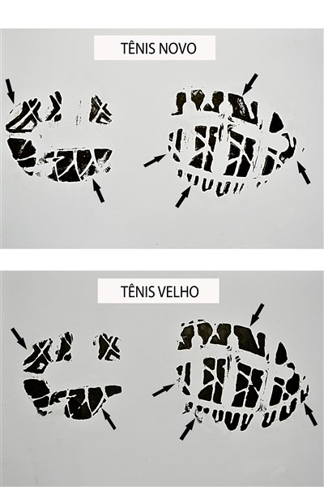
Como resultado pode-se observar diversos pontos em que a morfologia se apresentou diferente entre o “tênis velho” e o “tênis novo”, mesmo que ambos fossem do mesmo modelo. Na imagem ao lado destacamos algumas regiões em que a diferença fica mais nítida, contudo, poderiam ser indicados outros pontos. Fica evidente, que um tênis novo, com o solado mais íntegro apresenta uma maior riqueza de detalhes e menor deposição de tinta sobre o papel.

Entendemos, portanto, como de boa sensibilidade a técnica, pois a mesma demonstrou condição de diferenciar dois tênis com as mesmas características apenas pelo desgaste. Como característica podológicas nesta pegada, que apresenta uma maior desgaste na região externa do pé, podemos sugerir que o usuário usual do tênis, apresenta uma pisada supinada.
Figura 02: teste de sensibilidade.
2.2.2. Análise de similaridade
Verificando-se que a técnica acima apresentou sensibilidade aceitável para a diferenciação de calçados, utilizamos este método para comparar um peça questionada com uma pegada em local de crime. A pegada moldada por sangue foi obtida em exame pericial de local de morte e a pegada padrão a partir de um calçado suspeito entregue pela Polícia Civil para exame pericial.
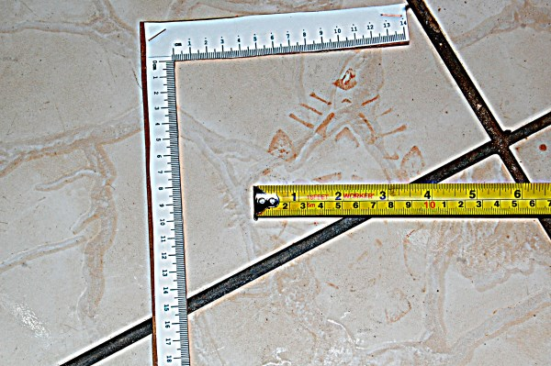
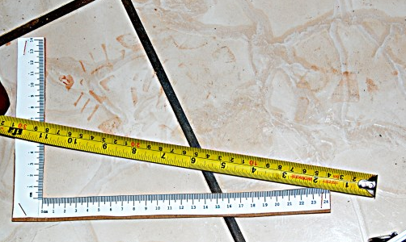
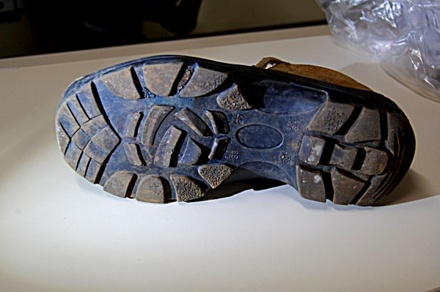
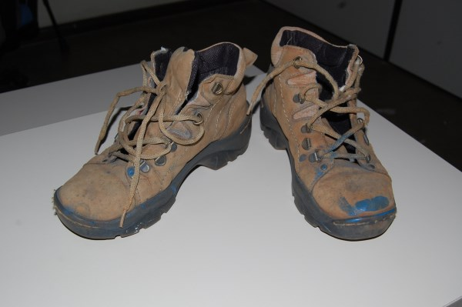

Figuras 03 e 04: botinas suspeitas entregues e pegadas formadas por sangue encontradas em local de morte.
Conjugando e interpretando os vestígios materiais, a partir da comparação entre a pegada moldada por sangue e a pegada elaborada experimentalmente constatamos: compatibilidade quanto às dimensões transversais das pegadas, com ambas medindo, em um determinado ponto escolhido, pouco menos de 10 cm (dez centímetros) de largura; semelhança quanto à dimensão longitudinal entre as pegadas, ambas medindo aproximadamente 26 cm (vinte e seis centímetros); e similaridade quanto à morfologia e localização em pelo menos 22 (vinte e dois) pontos, constatando-se compatibilidade entre as imagens
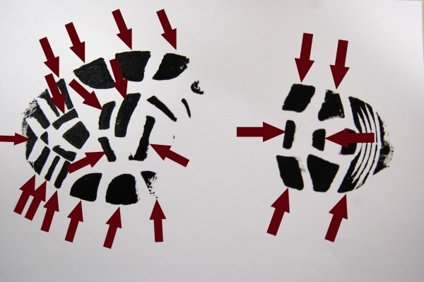
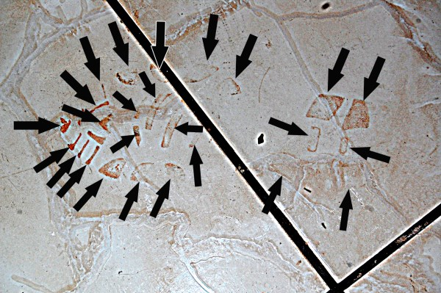
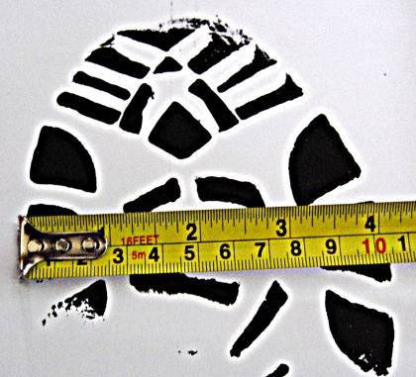

Figuras 05: análise das dimensões (largura). Figuras 06: análise de pontos de similaridade.
- Conclusão
Concluído o trabalho, consideramos que esta técnica simples, eficiente de baixo custo e de grande valia na elaboração de trabalhos periciais que envolvam pegadas em locais de crime, tanto para avaliações relacionadas à podologia forense quanto para exame comparativo de pegadas encontradas em locais de crime com calçado suspeito. Destacamos que esta é uma área carente de pesquisa na criminalística nacional, sendo necessário mais estudos para o avanço das análises podológicas e técnicas empregadas.

REFERÊNCIAS BIBLIOGRÁFICAS
- BERTINO, Anthony J. & BERTINO, Patricia N.; Forensic Science: Fundamentals & Investigations. South-Westeern Cengage Learnig, 2008;
- BASU, Nabanita et al. Crime scene reconstruction – sex prediction from blood stained foot impressions. Forensic Science International. Accepted Manustrit in
- COUTO, S. P. Manual de Ivestigação Forense. Rio de Janeiro/RS, Editora Ideia e Ação, 2010;
- DOREA, Luiz E. C.; STUMVOLL, V. P. & QUINTELA, V. Criminalística 4ª ed. Editora Millenium, Campinas/SP, 2010;
- MOORTHY, T. Nataraja; Individualizing characteristic of footprints in Malaysian Malays for person identification from a forensic perspective. Egyptioan Journal of Forensic Sciences, 5, p. 13-22, 2015;
- VERMON, Wesley; The development and pactice of forensic podiatry.Jornal of ClinicalForensic Medicine, 2006;

